06.2020г. Устройство с/с БелАЗ
Ходовая часть.
9 ХОДОВАЯ ЧАСТЬ
9.1 Рама
Рама самосвала — сварная из высокопрочной низколегированной стали, состоит из двух лонже
ронов коробчатого сечения переменной высоты, соединенных между собой поперечинами. Конструкция
лонжеронов рамы определяется расположением основных узлов самосвала.
К передней поперечине и накладке рамы поперечной передней болтами крепится бампер. На
нижних полках лонжеронов рамы размещены два передних буксира. К задней торцевой накладке рамы
приварены заднее буксировочное устройство и устройство для стопорения платформы в поднятом по
ложении.
Закрытая поперечина рамы используется как емкость для сжатого воздуха.
Кронштейны подвески, двигателя, гидромеханической передачи и других узлов крепятся к раме
сваркой. На раму устанавливаются: двигатель с элементами питания и охлаждения, гидромеханиче
ская передача, кабина с органами управления, платформа с элементами опрокидывающего механизма.
Обслуживание рамы заключается в периодическом осмотре с целью обнаружения трещин и уст
ранении их. Для обнаружения трещин рекомендуется применять визуальный метод контроля, цветную,
магнитную или ультразвуковую дефектоскопию.
На конечных точках обнаруженных трещин просверлить отверстия диаметром 4 — 8 мм, разде
лать трещины под сварку и заварить их просушенными электродами Э-42А или Э-46А ГОСТ 9467—75.
Для усилителей применять хорошо свариваемые низколегированные стали 10ХСНД, 09Г2С
ГОСТ19281-89.
При ремонте избегать наложения сварных швов, перерезающих нижние или верхние полки лон
жеронов.
9-1
9.2 Подвеска
Передняя и задняя подвеска самосвалов — зависимая, пневмогидравлическая.
Передняя подвеска (рисунок 9.1) состоит из двух пневмогидравлических цилиндров 2, двух ниж
них и одной верхней продольных штанг 1, поперечной штанги 4 и двух буферов 3.
Цилиндры подвески воспринимают только вертикальную нагрузку. Продольные и поперечные на
грузки, а также моменты от нагрузок, передаются направляющим устройством подвески. Две нижние и
одна верхняя продольные штанги образуют параллелограмм и воспринимают продольные нагрузки,
тормозной момент, а также момент, возникающий от смещения цилиндров 2 подвески относительно
передней оси. Боковые силы воспринимаются поперечной штангой 4, которая установлена сзади пе
редней оси. Поперечная штанга одним концом соединена с кронштейном, приваренным к раме, а дру
гим — с проушиной 14 (рисунок 9.2), цилиндрический хвостовик которой служит для крепления нижней
опоры правого переднего цилиндра подвески. Все штанги передней подвески взаимозаменяемы. Штан
ги изготовлены из трубы, к концам которой приварены кованые соединительные головки. Шарниры ци
линдров и штанг состоят из пальцев и шарнирных подшипников. Шарнирные подшипники защищены от
воды и грязи сальниками. Смазка их осуществляется через масленки, установленные на пальцах.
В передней подвеске имеются резиновые буферы, предусмотренные для смягчения ударов при
движении самосвала и зарядки цилиндров маслом на самосвале.
На самосвалах в шарнирах цилиндров и штанг передней подвески установлены конусные пальцы
с разрезными конусными втулками в местах, где это конструктивно возможно.
Задняя подвеска (рисунки 9.3, 9.4) состоит из пневмогидравлических цилиндров 5, двух про
дольных штанг 1, расположенных впереди заднего моста, вилки 4, шкворня 3 и двух буферов 2. Штанги
шарнирно соединены с рамой и картером заднего моста при помощи конусных пальцев и шарнирных
подшипников. Штанги вместе с вилкой и шкворнем передают продольные нагрузки, реактивный и тор
мозной моменты, а также момент, возникающий от смещения цилиндров подвески относительно оси
заднего моста. Боковые нагрузки воспринимаются вилкой и шкворнем.
На задней подвеске самосвала установлены четыре пневмогидравлических цилиндра. Функции
цилиндров и буферов те же, что и в передней подвеске.
Вилка соединена с рамой пальцами через шарнирные подшипники, а с ведущим мостом —
шкворнем. При сборке вилки с рамой суммарный торцовый зазор между задними звеньями вилки и на
ружными проушинами кронштейнов должен быть не более 1 мм. Этот зазор обеспечивается установкой
упорных шайб 27 (смотри рисунок 9.4) определенного размера.
В процессе эксплуатации самосвала упорные шайбы изнашиваются, поэтому при замене упор
ные шайбы необходимо устанавливать так, как показано на рисунке. Не допускается устанавливать
упорные шайбы между вилкой и внутренними проушинами кронштейнов.
Осевой зазор шкворня в проушине картера заднего моста должен быть в пределах 0,05 — 0,7 мм
и обеспечивается подбором необходимой толщины регулировочной шайбы 12. Шайба шкворня 13 своей шлифованнойстороной должна сопрягаться с регулировочной шайбой 12.
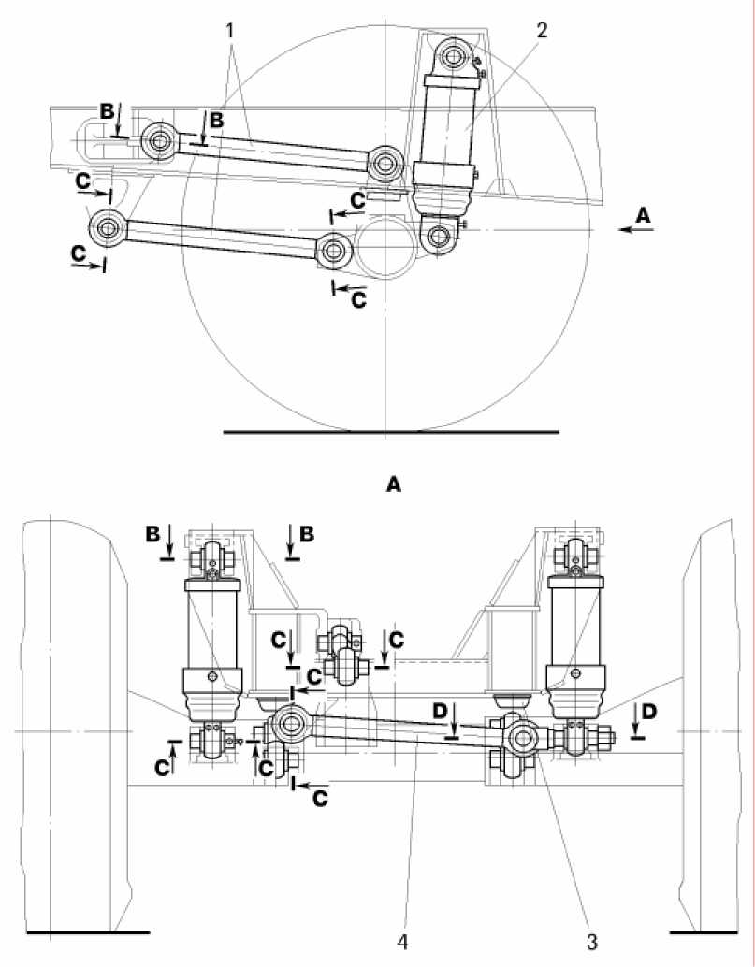

9-4
Рисунок 9.3 – Задняя подвеска (сечения показаны на рисунке 9.4):
1 – продольная штанга задней подвески; 2 – задний буфер; 3 – шкворень вилки; 4 – вилка; 5 – цилиндр пневмогидравли
еской подвески; 6 – гайка

Цилиндр подвески пневмогидравлический, представляет собой пневматическую рессору поршневого типа в комбинации с гидравлическим амортизатором. Рабочим телом в цилиндре является технический газообразный азот. В качестве рабочей жидкости в цилиндрах подвески применяется жидкость амортизаторная Лукойл-АЖ или заменители: МГП-12 и ГРЖ-12.
Цилиндры передней и задней подвески самосвала одинаковые по конструкции и имеют одинаковую зарядку, но при эксплуатации самосвала необходимо передние и задние цилиндры заряжать в соответствии с характеристической линейкой раздельно, так как нагрузки в снаряженном состоянии на передний и задний цилиндры разные.
Цилиндр подвески состоит из основного цилиндра 14 (рисунок 9.5) и цилиндра противодавления 9. На верхнем торце цилиндра противодавления 9 болтами крепится заглушка 13 с ограничителем хода, на нижнем - ввернута крышка 2. К верхней части трубы основного цилиндра 14 болтами крепится верхняя крышка 17, к нижней - картер маслосборника 5 и корпус манжеты с буксой 41. В верхнюю и нижнюю крышки запрессованы шарнирные сферические подшипники и ввернуты заправочные штуцера и зарядные клапаны.
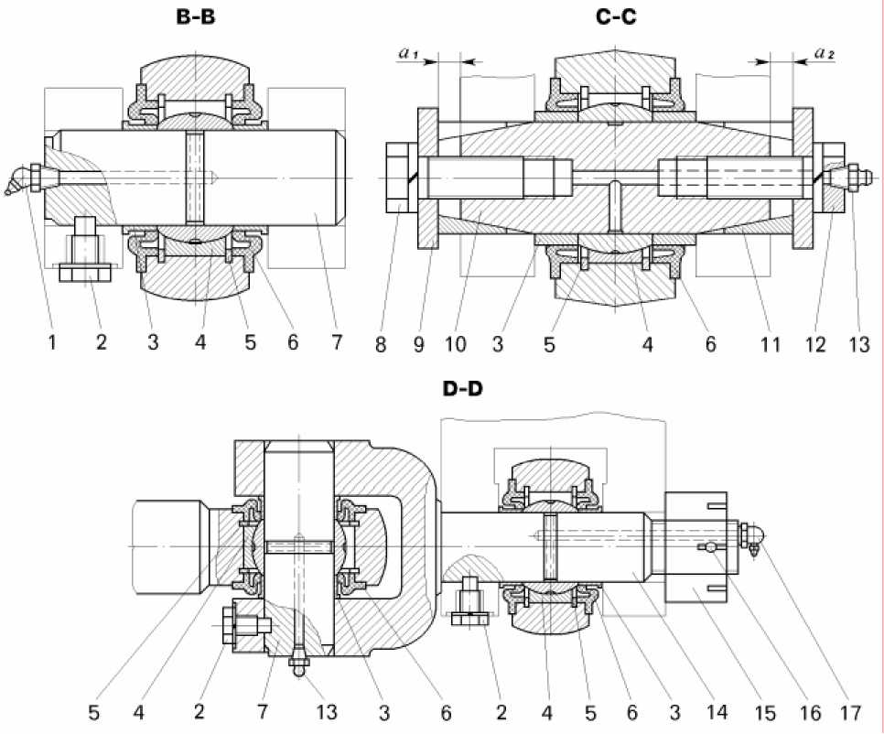

Цилиндр подвески пневмогидравлический, представляет собой пневматическую рессору поршневого типа в комбинации с гидравлическим амортизатором. Рабочим телом в цилиндре является технический газообразный азот. В качестве рабочей жидкости в цилиндрах подвески применяется жидкость амортизаторная Лукойл-АЖ или заменители: МГП-12 и ГРЖ-12.
Цилиндры передней и задней подвески самосвала одинаковые по конструкции и имеют одинаковую зарядку, но при эксплуатации самосвала необходимо передние и задние цилиндры заряжать в соответствии с характеристической линейкой раздельно, так как нагрузки в снаряженном состоянии на передний и задний цилиндры разные.
Цилиндр подвески состоит из основного цилиндра 14 (рисунок 9.5) и цилиндра противодавления 9. На верхнем торце цилиндра противодавления 9 болтами крепится заглушка 13 с ограничителем хода, на нижнем - ввернута крышка 2. К верхней части трубы основного цилиндра 14 болтами крепится верхняя крышка 17, к нижней - картер маслосборника 5 и корпус манжеты с буксой 41. В верхнюю и нижнюю крышки запрессованы шарнирные сферические подшипники и ввернуты заправочные штуцера и зарядные клапаны.

Рисунок 9.5 - Пневмогидравлический цилиндр подвески:
1 - шарнирный сферический подшипник; 2 -- нижняя крышка; 3 - стопорная шайба; 4 - штуцер; 5 - картер маслосборника; 6, 20 - шплинты; 7 - пробка контрольного отверстия; 8 -- предохранительный клапан; 9 - цилиндр противодавления; 10 - шарик клапана амортизатора; 11 -- пробка клапана сжатия; 12, 22, 34 -- уплотнительные прокладки; 13 -- заглушка цилиндра противодавления; 14 -- основной цилиндр; 15, 43 -- распорные кольца; 16, 31 - болты; 17 -- верхняя крышка; 18 -- заправочный клапан; 19 - пломба; 21 - крышка штуцера; 23 - заправочный штуцер; 24, 26 - заправочные трубки; 25, 28 -- направляющие; 27 - трубки амортизатора; 29, 33, 35, 38, 42, 54 -- уплотнительные кольца; 30 - прижимная крышка; 32 -- защитный чехол; 36 - корпус клапана; 37 - крышка клапана; 39 - защитная шайба; 40 -- предохранительное кольцо; 41 - корпус манжеты с буксой; 44 - манжета цилиндра противодавления; 45, 52 -- нажимные кольца; 46, 51 -- регулировочные прокладки; 47, 50 - пружины; 48, 49 - прижимные диски; 53 - манжета поршня;
Р1 - полость картера маслосборника; Р2 - кольцевая полость; Р3 - штоковая полость; Р4 - поршневая полость;
h - размер, характеризующий зарядку цилиндра
Для гашения колебаний, возникших при движении самосвала, цилиндр подвески имеет гидравлический амортизатор, состоящий из трубок 27 клапана 10, и дроссельного отверстия.
Картер маслосборника образует полость Р1, в которую заправляется рабочая жидкость до уровня контрольной пробки 7. Предохранительное (грязесъемное) кольцо 40 предохраняет полость маслосборника от попадания грязи из внешней среды, а уплотнительное кольцо 38 и защитные шайбы 39 герметизируют ее.
Для предохранения наружной поверхности цилиндра от прямого попадания пыли и грязи служит защитный чехол 32.
Герметичность неподвижных соединений обеспечивается резиновыми уплотнительными кольцами 29, 33, 35, 38, 42, 54 круглого сечения.
Для предотвращения утечек рабочей жидкости из цилиндра подвески и перетекания между полостями подвижные соединения шток-труба основного цилиндра уплотнены фторопластовыми манжетами 44 и 53 рабочие кромки которых разжимаются резиновыми распорными кольцами 15 и 43. Манжеты устанавливаются с натягом, который регулируется подбором толщины пакета регулировочных прокладок 46 и 51. Для восстановления натяга манжет, по мере их износа в процессе эксплуатации, служат пружины 47 и 50.
На поршне и корпусе манжеты установлены направляющие буксы из бронзы 25 и 28.
Поршневая полость Р4, в которую предварительно заправлено масло, через заправочный клапан 18 заряжается сжатым газом - азотом. Масло в поршневой полости (высота слоя масла над поршнем указана на рисунке) служит для предотвращения утечки газа через подвижное соединение поршня с цилиндром и смазки поверхностей этого соединения. Штоковая полость Р3 и кольцевая полость Р2 также заполнены маслом. Полости Р2 и Р3 сообщаются между собой через две трубки амортизатора. Верхняя часть полости Р3 через заправочный клапан 18 заряжается сжатым газом, давление которого через масло передается в кольцевую полость Р2.
Таким образом, поршень уравновешен давлением газа сверху (основное давление) и снизу (противодавление) и внешним усилием действующим на цилиндр вдоль его оси.
Принцип работы цилиндра подвески.
При ходе сжатия (при наезде колесом на препятствие) поршень перемещается в цилиндре вверх и сжимает газ в полости P4. За счет увеличения давления газа над поршнем ход сжатия его упруго ограничивается. В штоковой полости P3 при ходе сжатия давление газа уменьшается за счет увеличения его объема при перетекании масла в кольцевую полость P2.
При ходе отбоя (после преодоления препятствия) нагрузка на поршень уменьшается и он перемещается вниз. Давление газа в поршневой полости P4 уменьшается, а в полости P3 — увеличивается, за счет чего упруго ограничивается ход отбоя.
Гашение колебаний, возникающих при движении самосвала, осуществляется гидравлическим амортизатором. При ходе сжатия масло проходит в кольцевую полость P2 по обеим трубкам 21 амортизатора, а в момент отбоя шарик 10 клапана амортизатора закрывается и масло проходит только через калиброванное отверстие одной трубки, что обеспечивает необходимое сопротивление перетеканию масла и гасит

9.2.1 Обслуживание подвески
Ежедневно перед выездом на линию внешним осмотром убедиться в исправном состоянии пнев
могидравлических цилиндров подвески и направляющего устройства. При работе на линии следить за
состоянием подвески по плавности хода самосвала.
При исправном состоянии цилиндров самосвал не должен иметь заметного поперечного перекоса
на горизонтальной площадке. Подвеска должна обеспечивать плавное движение груженого и разгру
женного самосвала без ощутимых жестких толчков и стуков.
Периодически следует проверять крепление цилиндров и направляющего устройства, а также
состояние сварных швов штанг, кронштейнов и вилки подвески. Кроме того, следует проверять также
затяжку болтов конусных втулок крепления пальцев цилиндров подвески и пальца вилки и других резь
бовых соединений.
При появлении ненормальной работы цилиндров подвески (крен самосвала, повышенная жест
кость подвески, стуки в цилиндрах, сильная течь масла) проверить их исправность путем определения
размера h от торца проточки под защитный чехол на картере маслосборника до оси нижней крышки,
обозначенной конусным углублением (смотри рисунок 9.5). Этот размер определяется специальной характеристической линейкой (рисунок 9.6), на которой нанесены две шкалы: заряднаяирабочая.Деления на шкалах линейки обозначают величину давления газа в цилиндре (в кгс/смдллинейкиснадписью “548А” и в МПа для линейки с надписью “75489”) для соответствующегоразмераhприправильной зарядке цилиндров. Кроме того, на линейке обозначены зоны допустимого разброса размера h
при эксплуатации цилиндров.
Характеристическая линейка с надписью “548А” используется для самосвалов БелАЗ-7547,
75471, 75473, а с надписью “75489” – для самосвала углевоза БелАЗ-75479, цилиндры которых имеют
свою зарядку верхней полости (уровень масла должен быть 55 мм) и в верхней крышке отсутствуют за
правочная трубка 24 (смотри рисунок 9.5), штуцер 4 и уплотнительное кольцо 35.
Проверка зарядки (характеристики) цилиндров подвески.
Перед проверкой очистить платформу самосвала от остатков перевозимого груза, установить
самосвал на ровной горизонтальной площадке, повернуть передние колеса в положение, соответст
вующее движению по прямой.

Неисправный цилиндр можно предварительно опреде
лить путем замера размера h.
Цилиндр подвески считается нормально заряженным (ис
правным), если высота цилиндра не выходит за пределы огра
ничиваемые зоной 2 (рисунок 9.7). Если же высота цилиндра
подвески выходит за пределы, ограничиваемые зоной 2, прове
рить давление газа в верхней и нижней полостях специальным
манометром.
Рисунок 9.6 – Характеристическая линейка:
а – для цилиндров передней и задней подвески самосвалов БелАЗ-7547,
75471, 75473; b – для цилиндров передней и задней подвески самосвала
углевоза БелАЗ-75479;
1 – размер h при полностью сжатом цилиндре; 2 -- номинальный раз
мер цилиндра на груженом самосвале; 3 -- номинальный размер цилиндра на
порожнем самосвале; 4 -- зона допустимого размера цилиндра на порожнем
самосвале при эксплуатации; 5 -- размер полностью разжатого цилиндра;6 – игла

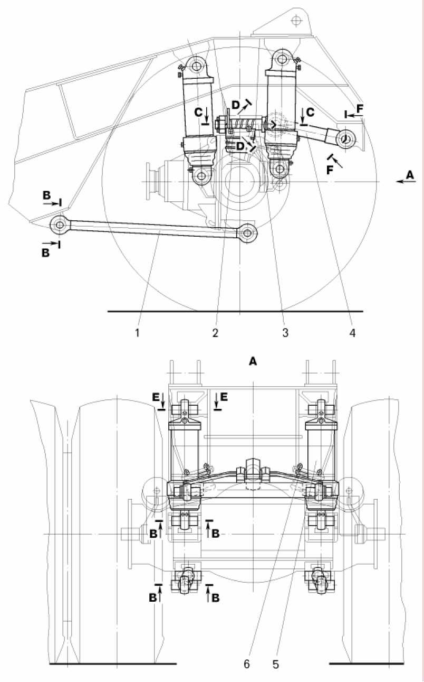
Рисунок 9.7 — Проверка размера h цилиндра подвески
характеристической линейкой:
1 — кромка обработанного прилива картера маслосборника; 2 — зона допустимой
зарядки цилиндра (на линейке)
Ввиду того, что размеры всех цилиндров подвески взаимосвязаны
между собой, изменение размера одного (неисправного) цилиндра вызы
вает изменение размеров остальных цилиндров. Неисправным цилин
дром следует считать тот, у которого торец проточки на картере масло
сборника находится на большем, чем у остальных цилиндров расстоянии
от зоны допустимой зарядки цилиндра по характеристической линейке.
У неисправного цилиндра необходимо дополнительно замерить
давление газа в поршневой (верхней) полости и полости противодавления
(нижней) при помощи специального приспособления (рисунок 9.8). Если
давление газа (по манометру) и показания характеристической линейки
отличаются не более чем на 0,2 МПа в поршневой полости и не более чем
на 1,0 МПа в полости противодавления, цилиндр считается заряженным
правильно. Если это условие не соблюдается, то нужно произвести про
филактическую перезарядку цилиндра.
9.Передняя ось
9.3.1 Особенности конструкции
Передняя ось (рисунки 9.10, 9.11) – управляемая, не ведущая. Состоит из балки, правого и лево
го колес с тормозными и поворотным механизмами, соединенных между собой с помощью цилиндрических шкворней.
Балка передней оси изготовлена из трубы, на концы которой напрессованы и приварены литые
кожухи. К балке приварен кронштейн крепления гидроцилиндра рулевого управления и кронштейн крепления продольной штанги.
В кожухах выполнены кронштейны для крепления цилиндров и штанг подвески и проушины, в ко
торые вставлены поворотные кулаки. Поворотный кулак 7 (рисунок 9.10) соединен с балкой шкворнем
39. В проушинах кожуха балки поворотный кулак со шкворнем поворачивается в двух втулках 25, установленных в верхнюю и нижнюю проушины кожуха балки передней оси. Между внутренним торцом верхней проушины кожуха балки и установочной шайбой шкворня поворотного кулака установлен упорный подшипник 22. Поверхности “шкворень-втулка” смазываются через масленки. Для предохранения
сопрягаемых поверхностей шкворня и втулок от загрязнения сверху установлена заглушка 24, а снизу— войлочное уплотнительное кольцо 35 с защитной шайбой 36.
Поворотный кулак воспринимает вертикальную нагрузку на ось через упорный подшипник 22, ко
торый опирается на сферическую установочную шайбу 23.
Осевой зазор между поворотным кулаком и проушинами балки должен быть не более 0,3 мм и
регулируется регулировочными шайбами 34.
К поворотным кулакам крепятся рычаги рулевой трапеции и суппорт тормозного механизма.
Ступица 2 переднего колеса, с прикрепленным к нему тормозным барабаном 14 установлена на
цапфе поворотного кулака 7 на двух роликовых конических подшипниках 3, 11 и закреплен гайкой 6,стопорной 8 и замковой 9 шайбами.
Для стабилизации передних колес при движении самосвала колеса имеют развал 10 и попереч
ный наклон шкворня 60.

